Top Jet Turbines

ECU* verze 36_0 2.1.2020

Návod k použití

Děkujeme Vám, že jste nám projevili důvěru tím, že jste se rozhodli pro naši elektroniku k řízení a kontrole Vaší turbíny.

* Electronic Control Unit - Elektronická kontrolní jednotka

Index

Top Jet Turbines 1
ECU* verze 36_0 2.1 2019 č. 36 1
Index 2
Upozornění 3
Důležité 3
Ručení a škody 3
Garance 3
Připomínky a předpisy k bezpečnosti provozu 4
Terminál (Displej) 4
Hodnoty měření a regulace 4
Zásobování proudem 5
Zapojeni 5
Pozor 5
Měření 7
Regulace 7
Obsluha 8
Start turbíny 8
Odstavení turbíny 9
Menu 9

Upozornění

Při zavedení řídící elektroniky do provozu musíme dát pozor na dodržování předpisů
k obsluze.
Jedná se zde o skutečnou řídící jednotku turbíny a ne o hračku. Spotřebitel-provozovatel
by se měl seznámit s principy turbín a jejich obsluhou, navyknout si vystupovat disciplinovaně, pravidelně (nechat) provádět údržbu. Udělat prostě vše k osobní ochraně a ochraně ostatních.
Při zprovoznění řídící jednotky spolu s turbínou by měla být přítomna zkušená osoba, aby nedošlo ke zbytečných chybám.

Důležité

Před zprovozněním se informujte na zákonná ustanovení země, ve které jste.
Zařízení je v souladu se zákony České republiky a předpisy EU.
ECU jsou konstruovány výlučně pro modelářské potřeby a nedoporučuje se je používat pro jiné účely.
Dodržujte návod k použití, a nepoužívejte jiných dílů nebo materiálů.
Před startem ECU se mají zkontrolovat veškeré funkce.

Ručení a škody

Instalace, provoz, užívání, údržbu a dodržování předpisů nemůžeme kontrolovat. Tím je dáno, že nepřevezmeme jakoukoliv zodpovědnost za škody a jejich následky, které by mohly nastat provozováním ECU a turbíny v jakékoliv formě.

Tímto je jakákoliv naše zodpovědnost za úhradu náhrady z jakéhokoliv důvodu a v jakékoliv formě vyloučena. Včetně škod na osobách, smrt, znehodnocení nemovitosti a škody z omezení nebo zamezení obchodu, jakékoliv jiné přímé nebo nepřímé škody a jejich následky.
Ručení se tímto omezuje na položku, která byla vydaná za nákup zboží. Zprovoznění, dáni do provozu, se děje na plnou zodpovědnost provozovatele.

Tímto potvrzujete, že my nemůžeme sledovat zabudování, instalaci, užívání, údržbu a dodržování bezpečnostních pokynů.
Z naší strany nejsou udělána žádná zvláštní opatření vzhledem k ECU a turbíny, jejímu provozu, garancím nebo smlouvám. Provozovatel je sám zodpovědný za provoz ECU a nese veškeré následky vyplývající z jejího provozu.

Garance

Vadná ECU a turbína se během garanční periody, 12 měsíců, bezplatně opraví, popř. se vadné díly vymění, pokud tyto jednoznačně vykazují materiálové nebo výrobní nedostatky.
Všechny jiné požadavky se vylučují. Dopravu, balení, jakožto všechny ostatní náklady hradí kupující.
Při doručení výrobku do opravy se musí přiložit jednoznačný popis nedostatku a účet.
Nepředpisové zacházení s výrobky, otevření zařízení, mechanická poškození, havárie atd., vede k okamžitému ukončení garance.

Připomínky a předpisy k bezpečnosti provozu

- doporučuje se při provozu turbíny nosit ochranu sluchu

- spouštění nebo provoz turbíny v uzavřených místnostech se nedoporučuje

- před běžící turbínou se nesmí manipulovat rukama, protože v tomto prostoru
panuje silný tah směrem do turbíny. Je nebezpečí, že ruka bude do turbíny
vtažena
- zdržovat se za běžící turbínou se nedoporučuje. Výtokové plyny dosahují
teploty do 700 st.C
- doporučuje se mít připraven hasící přístroj
- před spuštěním turbíny se musí zkontrolovat, zda se v prostoru před turbínou
nenacházejí žádné volné ležící díly, jako např. nářadí, šrouby atd.
- při montáži turbíny do modelu se doporučuje vstup a výstup turbíny uzavřít,
neboť by mohlo dojít k poškození točících se dílů prachem a nečistotou
- palivo (kerozin (Jet A1)) se musí smíchat s 5% plně syntetického oleje
- model by se měl před startem turbíny podržet nosem nahoru, abychom se
ujistili, že se v turbíně nenalézá žádné palivo

Většina letadel poháněných turbínou dosahuje vysokých rychlostí.
Proto se doporučuje, aby se hned po startu ubral plyn. Plný plyn se potřebuje jenom na vertikální figury.

Terminál (Displej)

Na ukazateli se zobrazují aktuální hodnoty dat turbíny, poloha páky plynu a příslušné menu.

1.řádek vlevo Otáčky turbíny za minutu (v krocích po 1000) O/min.
1.řádek vpravo Teplota výstupních plynů ºC (když je teploměr správně montovaný ☺)
2.řádek vlevo Verze programu, „Stop Pilot“, anebo Napětí pumpy
2.řádek uprostřed Čas od zapnutí ECU (do 16 hodin), anebo Počet běhů turbiny
2.řádek vpravo Napětí akumulátoru ( 8+ MiCad, NiMhd), (3 cely LiPo) 10 – 12,5 V
Další údaje na obrazovce vysílačky

Hodnoty měření a regulace
Teplotní sonda typu „K“
Rozsah měření: 0 - 999 ºC.
Rozlišení teploty: 2 ºC
Přesnost měření teploty: 2%
Rozsah otáček: 0-250.000 /min
Rozlišení otáček: 1000 /min
Přesnost měření otáček: 0.05 %
Baterie elektroniky má rozsah 10-12,5 V
Rozlišení měření napětí baterky: 0.1 V
Přesnost měření napětí baterky: 2 %

Zásobování proudem

Přijímač napětí baterie: 4,5 - 6,0 V
Přijímač baterie proud: 30 mA.
Napětí pumpy a startéru, použitá beterie:
10 až 12,5 V limit. TJT 12,5 V ( 8+ cel NiCad, NiMhd), (3 cely LiPo) 10 – 12,5 V
Zatížení pumpy a startéru: 6 A max. průběžně, 50A špička
Mechanické rozměry: 60x 49 x12 mm bez obalu
Hmotnost: 45 g. včetně konektoru, a kabelu

Zapojení

Regulace plynu k přijímači: JR Typ Servo konektor.
Startovací ventil: JV Typ Konektor - střední je plus, oba krajní minus.
Palivový ventil: JR Typ Konektor - střední je plus, oba krajní minus.
Kouření : JR Typ Konektor - střední je plus, oba krajní minus.
Senzor otáčkoměru: JR Typ Konektor
Sonda teploměru: JR Typ Konektor
Vstup baterky: červený a černý drát (kabel s konektorem)
Palivová pumpa: červený a černý drát (kabel, dvojlinka) tenký
Startér: červený a černý drát (kabel)
Žhavicí svíčka: červený a černý drát (kabel) tlustý, červený se zapoji na turbinu.
Dejte pozor na to, že všechny červené dráty jsou PLUS.

Pozor

Když se zamění (otočí) konektor teplotní sondy, bude teplota místo stoupání klesat ☺.
Při otočení konektoru otáčkoměru nebude tento ukazovat.
Používejte doporučenou baterii!
Plus je na turbíně! Zaměníte-li polaritu napětí, může dojít k poškození elektroniky!

Nejprve se zapne Elektronika a potom přijímač !
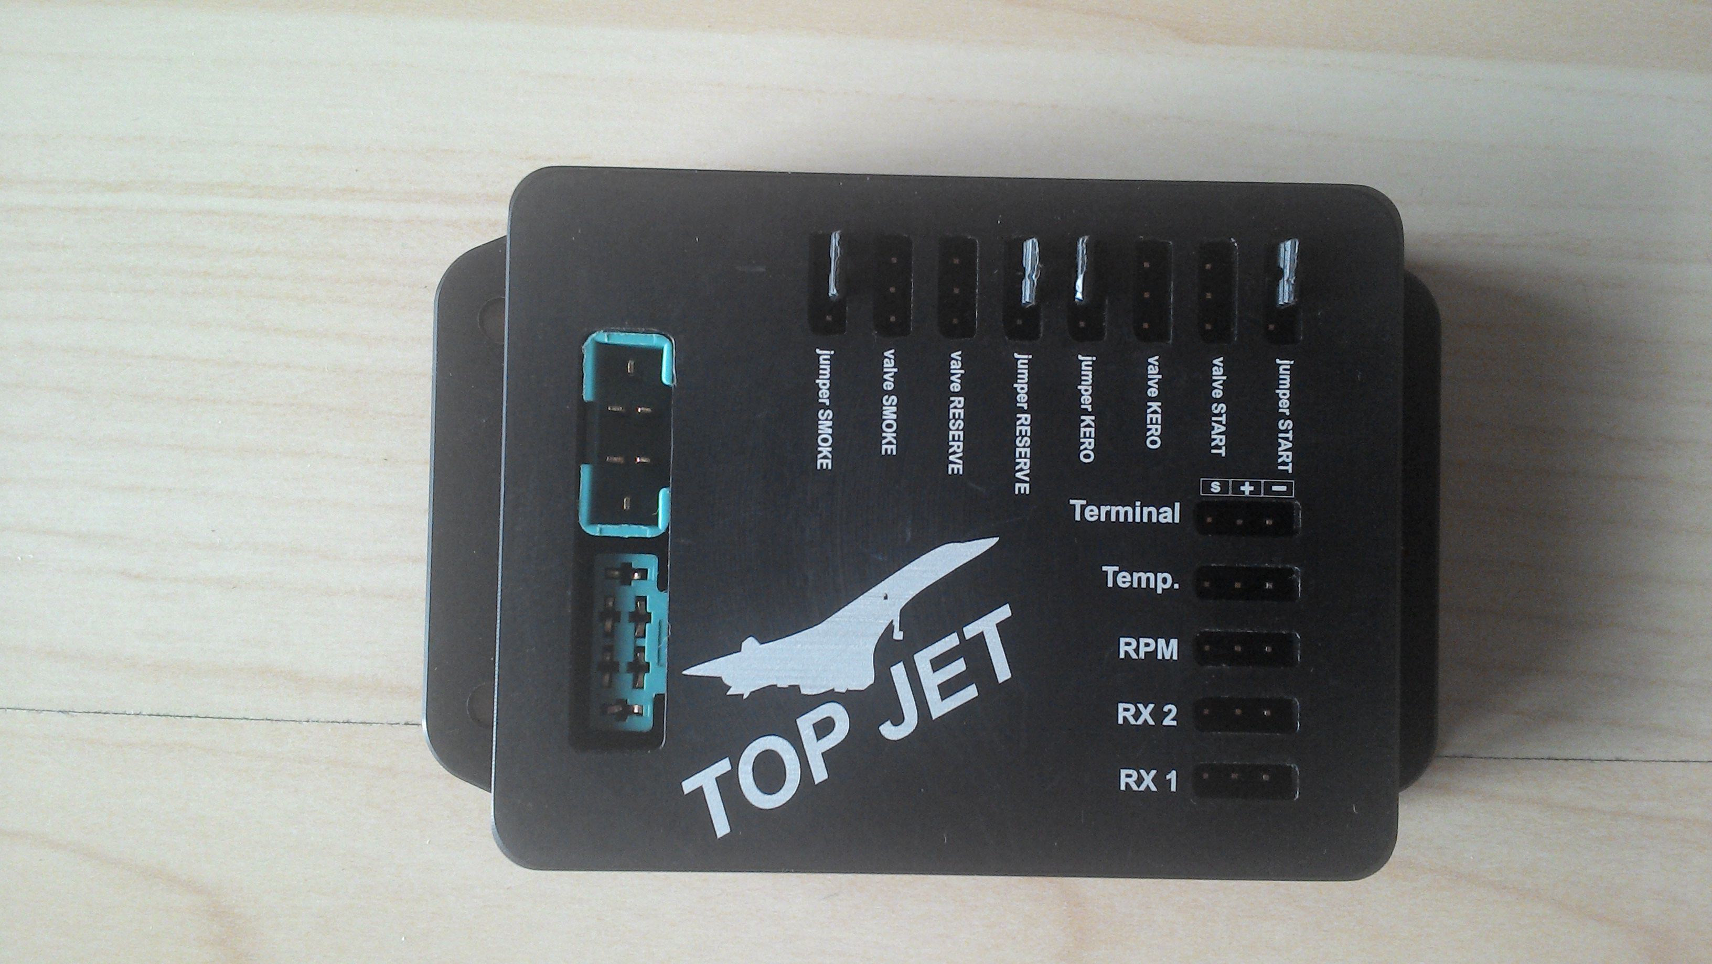

Konektor RX2 je pro zapojení Serva, které pracuje paralelně s ventilem paliva.
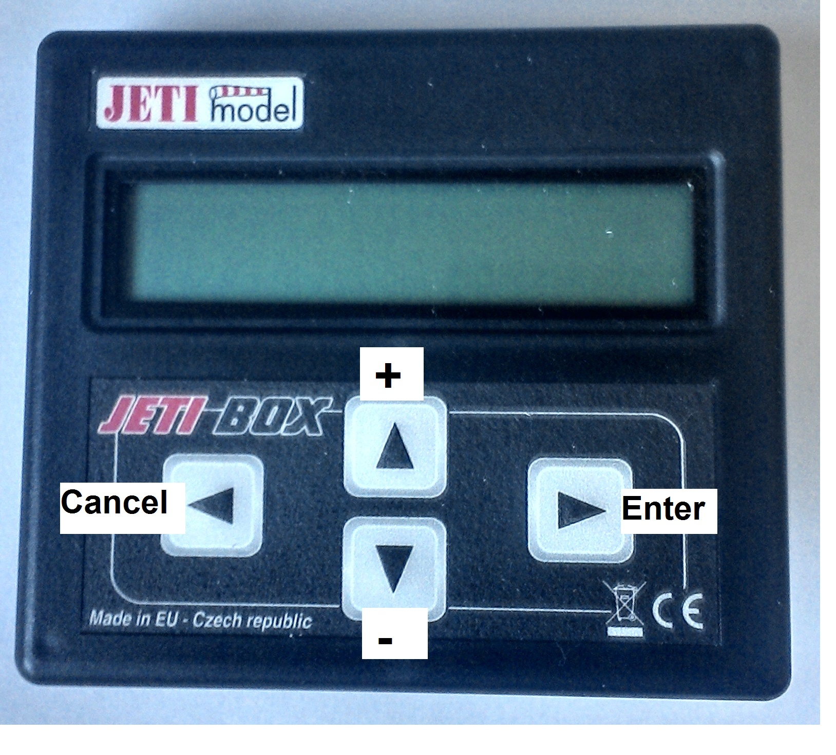
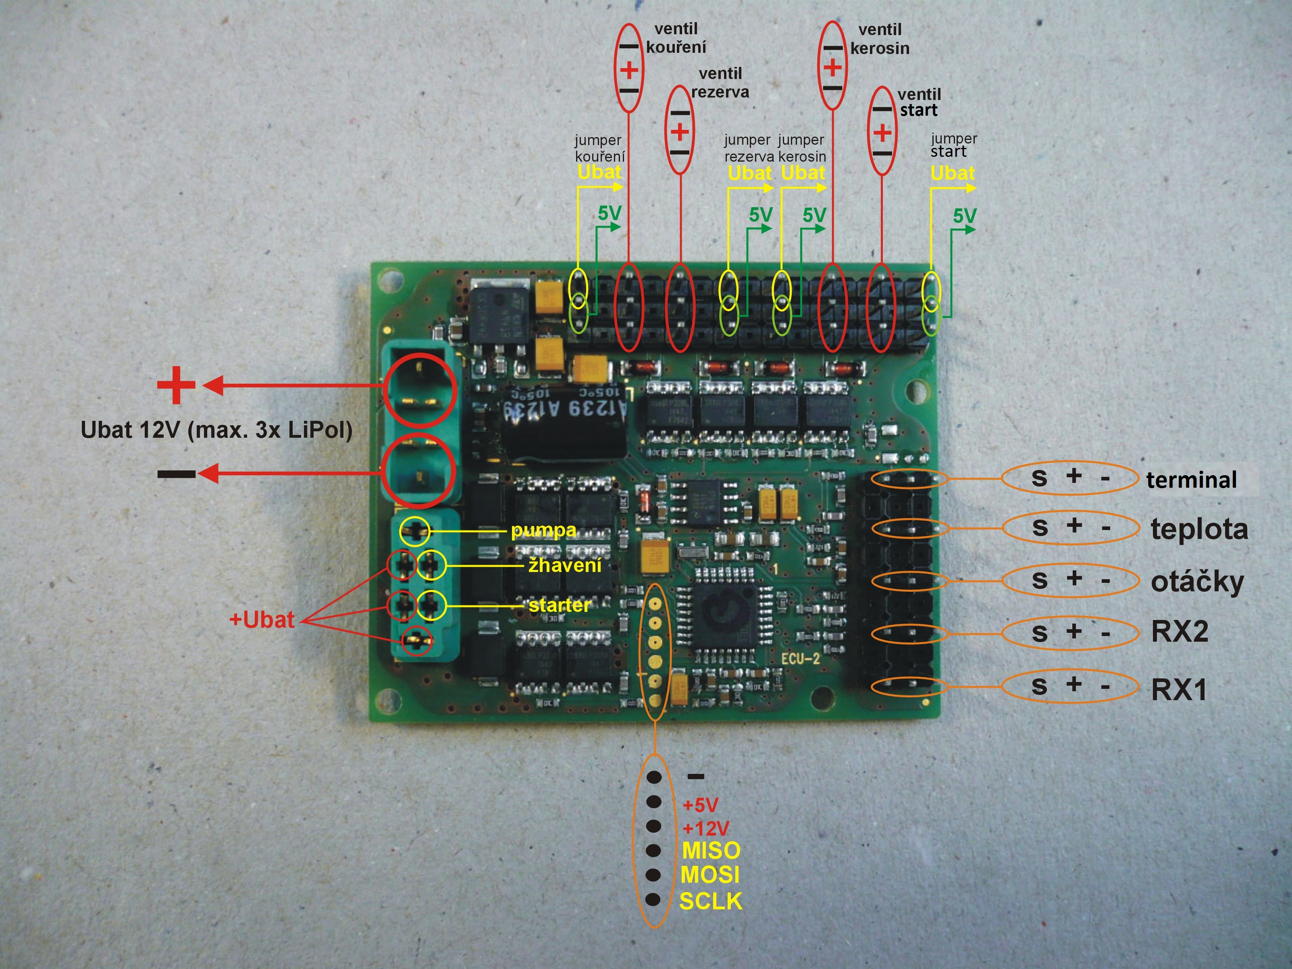

Funkce

Měření

Nepřetržitě se měří následující hodnoty, které se také částečně ukazují.

Otáčky/min
Teplota výstupních plynů
Poloha páky plynu
Napětí pumpy
Pomocný kanál vysílačky
Napětí baterky
Čas od zapnutí ECU / počet chodů turbíny
Napětí na svíčce (při startu)
Maximálně dosažené hodnoty otáček a teploty.

Regulace

Nejdříve se musí udat hranice (rozsah vysílače) plynu, jak je popsáno dole v menu.*
Napětí pumpy se ustaví podle plynu (min a max) lineárně .*
Přitom se vyrovnají výchylky v napětí baterky.
Při podkročení hodnoty „plyn zavřen“ (pod minimem) se pumpa vypne.
Za provozu se dají hodnoty pumpa min a pumpa max změnit, aby se dosáhlo patřičných otáček, ale tyto hodnoty se upraví automaticky. (Jen v rozsahu Max. +- 10.000)

Napětí pumpy se neovlivňuje změnami teploty anebo otáček. Tyto hodnoty se jenom ukazují.

* Tyto hodnoty jsou závislé od použitého zařízení, to je vysílačky, pumpy atd.

Obsluha

Nejprve se zapne Elektronika a potom přijímač !
Na ovládání vstupu hodnot a jejich volbu jsou 4 tlačítka

- Smazat (ukončení operace) Cancel
- Mínus
- Plus
- Enter, (vložit, set, potvrzení volby)

Po zapnutí se dá volit jedno z 35 čísel menu. ( Zmáčknutím tlačítek + anebo - )
Zmáčknutím „Vložit/Set/Enter“ se zvolené menu zaktivuje a zmáčknutím „Smazat“ ukončí.

Když se zvolí číslo, pozice menu, ukáže se nejdříve aktuální hodnota. Tato se dá stlačením tlačítek + anebo – měnit.

V menu (2,3,4) na servo impuls (nastavení plynu) se dá ještě zmáčknutím „Vstup/Set/Enter“ převzít aktuální hodnota. Zmáčkne se 2-3 krát.

Start turbíny

Automat startu se zaktivuje následovně:
1. „Trim na maximum“
2. „Plyn na maximum“
3. „Plyn na minimum“

Start plynem:
Pumpa vypustí krátce palivo.
Na Terminálu se ukáže „Start“
Elektronika roztočí startér, zkontroluje žhavicí svíčku, je-li v pořádku, zapne ji, otevře plynový ventil a při padajících otáčkách se zapálí plyn. (Fuzzy logic) Není-li svíčka v pořádku, pak se na obrazovce objeví „*Svíčka“. (Start pokračuje)
Když elektronika zjistí, že je zapáleno, zapne kerozinový ventil, spustí palivovou pumpu a najíždí turbínu.
Start kerozínem:
Pumpa vypustí krátce palivo.
Na Terminálu se ukáže „Zhaveni“
Elektronika zkontroluje žhavicí svíčku, je-li v pořádku, zapne ji, asi po 7 sec. otevře
startovací ventil, roztočí startér, spustí palivovou pumpu na minimum a zapálí se mlžený kerozin. Není-li svíčka v pořádku, pak se na obrazovce objeví „*Svíčka“.
(Start je ukončen a je chyba „ Stop Limit G“)
Když elektronika zjistí, že je zapáleno, zapne kerozinový ventil, přidává palivo a najíždí turbínu. Startovací ventil se zavře.

Po dosažení volnoběhu doreguluje elektronika napětí pumpy tak, aby se dosáhly nastavené otáčky, předá obsluhu pilotovi a start je ukončen. Na obrazovce se objeví „Auto“.
Páka plynu musí být na minimum, jinak elektronika obsluhu nepředá !

Hláška „*Svíčka“ se může oblevit, je-li nízké napětí baterie.

Odstavení turbíny

Uživatel může zastavit turbínu posunutím plynu a trimu na minimum.
Po této operaci se ukáže na displeji „Stop Pilot“
Je-li turbína odstavena automaticky následkem překročení mezní hodnoty (teplota, otáčky), pak se ukáže „Stop limit X“ a elektronika se musí vypnout od baterky, aby se dalo znovu startovat. Při tom je „X“ =
L podkročení otáček (Menu 5),
H překročení otáček (Menu 7)
G vadná svíčka
F Plamen uhasl (Flam out)

Menu
V menu se dají zvolit následující parametry:
- * Spuštění pumpy na zaplavení pumpy a vedení (jen když turbína stojí)
- * Signál vysílačky zavřeno(Stop)
- * Signál vysílačky volnoběh
- * Signál vysílačky plný plyn
- Otáčky/minutu zavřeno(Stop)
- O/m minimum (volnoběh)
- O/m maximum (plný plyn)
- Zrychlení nájezdu otáček (z volnoběhu do plného plynu)
- Pumpa Start (napětí pumpy)
- Pumpa min (napětí pumpy)
- Pumpa max (napětí pumpy)
- Zrychlení nájezdu pumpy (při startu, od nuly až do dosažení volnoběhu)
- Teplota při startu (Na tuto teplotu se po zastavení chladí)
- Teplota maximálně povolena
- Zpomalení z plného plynu do volnoběhu
- Otevření plynu v %
- * Počet impulzů na 1 otáčku
- Napětí svíčky
- * Nastavit zpět původní hodnoty (tovární hodnoty, factory setting)
- * Testování, zkouška funkce startéru, svíčky a obou ventilů
- Faktor korekce teploty
- * Volba startu plyn = 1, kerozin = 2
23. Maximální otáčky (nedají se ručně změnit)
24. Maximální teplota ( nedá se ručně změnit)
- Minimální teplota na kouření
- Pořadové číslo elektroniky
- Otáčky pro zavření startovacího ventilu a vypnutí svíčky.
- Otáčky pro vypnutí startéru
- * Volba turbiny, po změně je třeba nastavit zpět původní (tovární) hodnoty
- U-minimum (Napětí V) Startér
- U-maximum (Napětí V) Startér
- Servo (Výchozí pozice)
- Servo (Maximální pozice)
- Aktuální spotřeba paliva
- Počet běhů turbiny
- Zjištění napětí pumpy při max. otáček/minutu
* Tyto parametry se nedají změnit za chodu turbiny zvolit „Smazat, Cancel“

- Ruční zapnutí pumpy

Pumpa se dá zapnout volbou menu 1 a zmáčknutím tlačítka „set (vstup/enter)“
Při této operaci se automaticky otevře kerozinový ventil a zapne pumpa nastaveným napětím.
Použití této funkce je vhodné pro zaplavení palivového systému palivem.
Funguje jen za klidu turbíny.
TJT standart: 0,9

- Rx (signál vysílačky) vypnuto

Když je plyn na min a trim na min. Následuje vypnutí turbíny.
ECU očekává krátké impulsy při volnoběhu a dlouhé při plném plynu. Jinak se musí směr serva otočit na vysílačce.
Na vysílačce nechat 100% dráhu.
Na nastavení plyn na min a trim na polovinu, stlačením „Set“(vstup/enter) 2-3 krát
se tato hodnota převezme. (hodnota se určí z průměru více měření)
Mačkáním „Plus“ anebo „Minus“ se dá tato korigovat.
Zmáčknutím „Smazat“ se operace ukončí.
TJT standart: 0,900

- RX (signál vysílačky) volnoběh

Tento parametr dostane plynová páčka pro volnoběh. K tomuto je plynová páčka na minimum (volnoběh) a trim na maximum.
Pak se potvrdí „Vstup/Set“ s Plus a Minus se dá tato korigovat. Tato hodnota musí být větší, než RX vypnuto. Zmáčknutím „Smazat“ se operace ukončí.
Stlačením „Set“(vstup/enter) 2-3 krát, se tato hodnota převezme.
TJT standart: 1,200

- RX (signál vysílačky) plný plyn

K tomuto je plynová páčka na maximum a trim na maximum.
Tento parametr dostane plynová páčka pro plný plyn. Nastavuje se jako předchozí.
Zmáčknutím „Smazat“ se operace ukončí.
Stlačením „Set“(vstup/enter) 2-3 krát, se tato hodnota převezme.
TJT standart: 2080

- Otáčky podkritické

Při podkročení těchto se turbína vypne. „Stop limit L“
TJT standart: 25.000 O/min

- Otáčky min.

Volnoběh turbíny
TJT standart: 37.000 O/min

- Otáčky max

Plný plyn turbíny
Při překročení těchto se turbína vypne. Při snížení max. otáček (po prvním běhu) je vhodné také snížit hodnotu v Menu 11 pumpa max. „Stop limit H“
TJT standart: 115.000 O/min

- Zrychlení otáček náběhu

Tento parametr ovlivňuje čas náběhu turbíny z volnoběhu do plných otáček.
Hodnota je bez dimenze. Vyšší hodnota znamená větší zrychlení a naopak.

Tato hodnota se vypočítá z napětí pumpy a udané hodnoty.
TJT standart: 5 - 40

- Start pumpy

Při startu turbíny je třeba udat tuto hodnotu. Je to napětí, při kterém pumpa najíždí, tedy při kterém pumpa začne dodávat palivo. Hodnota je závislá od použité pumpy.
TJT standart: 0,2 – 1.2 V

- Pumpa min

Za normálního provozu je to napětí pumpy při volnoběhu. Současně se hodnota automaticky změní podle měřených otáček. Elektronika upraví tuto hodnotu po automatickém startu sama tak, aby se dosáhly otáčky volnoběhu. Hodnota je závislá od použité pumpy. 0,3 – 1,5
TJT80 standart: 1,0 - 1,3 V (TJT120 1,25)

- Pumpa max

Za normálního provozu je to napětí pumpy při plném plynu. Současně se hodnota nemění podle měřených otáček a teploty. Při nastavení „plný plyn“ na vysílači se tato hodnota automaticky upraví tak, aby se dosáhlo nastavení maximálních otáček. Při prvním spuštění je vhodné nastavit tuto hodnotu níže, např. 3,2 V a hodnotu 8 Zrychlení otáček náběhu volit 4 Hodnota je závislá od použité pumpy. Při snížení max. otáček (po prvním běhu) je vhodné tuto hodnotu snížit.
TJT80 standart: 1 – 12 V (TJT120 5,3 V)

- Zrychlení nájezdu pumpy při startu

Při startu turbíny pumpa pomalu najíždí z 0 až do volnoběhu turbíny. Tato hodnota ovlivní zrychlení otáček turbíny. 1 - 25, Vyšší hodnota znamená větší zrychlení a naopak.
TJT standart: 5

- Teplota při startu

Automatický start pumpy se realizuje po zapálení plynu (kerozinu). Tento jev se rozpozná měřením výtokových plynů. (venkovní teplota + 15 St.C.) Po odstavení turbíny se chladí na (anebo pod) tuto hodnotu.
TJT standart: 100 ᵒC

- Teplota max.

Za normálního provozu dosahuje teplota 600-650 st.C. Při překročení této (nastavené) teploty do +100 st.C. se sníží max. Otáčky o 3000 O/min. Při překročení této teploty o více,
než +100 st.C. se motor automaticky vypne. Na ovládači je pak ( při vypnutém trimu) zobrazeno „TStop limit“
Při normálním vypnutí je zobrazeno „ Stop Pilot“
TJT standart: 850 ᵒC

- Zpomalení otáček turbíny od maxima do volnoběhu

Při maximu běhu motoru koeficient zpomalení z maxima do volnoběhu turbíny. Tato hodnota ovlivní zpomalení otáček turbíny. Menší hodnota – delší zpomalení.
TJT standart: 10 – 50

- Otevření ventilu plynu v %

Zde se dá nastavit otevření plynového ventilu v %. Při studeném počasí až 100%, při teplém počasí +-70% Plyn je pro startování turbíny.
TJT standart: 100%

- Počet impulzů na otáčku

Optické otáčkoměry pracují s infra červeným senzorem, který počítá impulzy přes díru ve spineru. To jsou 2 na otáčku. Při jiném měření se to musí nastavit jinak.
TJT používá magnetický impuls a hodnota je 1.
TJT standart: 1

- Napětí svíčky

Napětí svíčky se musí nastavit v závislosti na použité svíčce a baterie. Použije-li se např. Baterie ze 7 cel, anebo 2 cely Lipo, je hodnota 1,5 - 2,2. Použije-li se start kerozinem,
na př. 3 cely Lipo, – až 12 V Povolený rozsah 1,4 – 12,5.

TJT standart: 1,5 – 12,5 V

- Nastavit „vše zpět“ (tovární hodnoty)

Po volbě tohoto se objeví „Ano+ne“ na displeji..
Po hraní na klávesnici se určitě všechno změnilo a nic už nefunguje!? ☺.
Zmáčknutím „Plus“ a „Minus“ (současně) se dá opět nastavit originální stav (tovární hodnoty). Na ovládači se objeví „Menu“

- Testování, Test Driver

Po volbě tohoto se objeví „Testuje“ na displeji. Teď se dají zmáčknutím „Plus“ zprovoznit Startér motor, „Minus“ Plynový, kerozinový ventil a „Servo na RX2, a
Enter“ Svíčka, po dobu zmáčknutí.
Funguje jen při stojící turbíně.

- Korekce teploměru

Po volbě tohoto se dá nastavit hodnota, kterou se koriguje měřená teplota. Tento parametr je závislý na použité měřící sondě. Sonda K-Typu má jinou opravu, hodnota nižší -00 koriguje dolů, hodnota vyšší než +00 opravuje nahoru.
TJT standart: 00

- Volba startu plynem, anebo kerozinem

Po volbě tohoto se dá nastavit druh startu. 1 = plynem, 2 = kerozinem

TJT standart: 1

- Maximálně dosažené otáčky

Po volbě tohoto se dají zobrazit maximální otáčky, dosažené od převzetí zařízení do provozu.
Tato hodnota se nedá změnit.

TJT standart: 115000 O/Min

- Maximálně dosažená teplota

Po volbě tohoto se dá zobrazit maximálně dosažená teplota od převzetí zařízení do provozu.
Tato hodnota se nedá změnit.

TJT standart: 850 st.C

- Minimální teplota kouření.

Za normálního provozu dosahuje teplota 600-650 st.C. Při volnoĕhu je teplota nižší,
kouření se pak automaticky vypne.
TJT standart: 550 st.C

- Pořadové číslo elektroniky.

Pořadové číslo elektroniky. Pokud je připojeno více elektronik, musí se tyto číslovat.

TJT standart: 1

- Otáčky pro zavření startovacího ventilu a vypnutí svíčky.

Při těchto otáčkách se zavře startovací ventil a vypne se svíčka při startu plynem, (kerozinem).

TJT standart: 15.000

- Otáčky pro vypnutí startéru

Po volbě tohoto se dají zobrazit a nastavit otáčky, při kterých se odstaví startér.

TJT standart: 21.000

- Volba druhu turbíny

Momentálně je v nabídce:

1 "TJT K-Typ Sensor"
2 "Frank Turbine “
3 "90er-165000rpm "
4 "T15 "
Pro ostatní se musí upravit parametry ručně

TJT standart: 1

- Napětí startéru u startu (min.)

Po volbě tohoto se nastaví minimální Napětí Startéru při startu kerozinem

TJT standart: 3,2 V

- Napětí startéru u startu (max.)

Po volbě tohoto se nastaví maximální Napětí Startéru při startu kerozinem

TJT standart: 12,6 V

- Servo Výchozí pozice 1

Po volbě tohoto se volí Min/Max. Impulz serva. (Výchozí pozice 1, je závislá od směru točení serva)
Servo je zapojeno na RX2 a pohybuje se paralelně s Kerozinovým ventilem

TJT standart: 1200/1800

- Servo Výchozí pozice 2

Po volbě tohoto se volí Min/Max. Impulz serva. (Výchozí pozice 2, závislá od směru točení serva)
Servo je zapojeno na RX2 a pohybuje se paralelně s Kerozinovým ventilem

TJT standart: 1800/1200

- Spotřeba paliva

Po volbě tohoto se dá zobrazit aktuální spotřeba paliva
Doregulování: Vezmi 1 L paliva, a kontroluj po běhu, jestli je na obrazovce 1 L.
Jestli ne, tak změň hodnotu čísla vedle.

TJT standart: 0

- Počet běhů turbiny

Po volbě tohoto se dá zobrazit Počet běhů turbiny
Tato hodnota se nedá změnit.

TJT standart: 0

- Určení max. napětí pumpy při max. Otáček

Po volbě tohoto se turbina rozběhne do volnoběhu, (použijte normální start) a dále do max.
Otáček -2000.
Hodnota napětí pumpy se zaznamená a použije při další regulaci.
Na obrazovce je: „Init“
Po ukončení operace sjede turbina do volnoběhu a volba je zrušena.
Hodnota volby je 1

TJT standart: 0

